Общие принципы построения транспортной сети NGN
Автор: admin 08 Фев 2009 Ваш отзыв
После детального исследования технологий уровня доступа в модели SCTA. поднимемся на один уровень вверх, к технологиям транспортной сети. В гл. 1 и 2 было показано место транспортной сети в архитектуре современных сетей NGN. Кратко перечислим сформулированные выводы. Транспортная сеть является развитием первичной сети при переходе от коммутации каналов к коммутации пакетов. Транспортная сеть является каркасом современной сети NGN. Она представляет собой средство для соединения пользователей и приложений. В первичной сети основная функция сводилась к образованию стандартного аналогового или цифрового канала между двумя точками сети, а транспортная сеть формирует капал передачи данных между двумя точками подключения пользователей NGN. Аналогия между транспортной сетью и первичной сетью присутствует также в механизме связей между пользователями (см. рис. 1.3 и 1.6). Несмотря на единство принципов работы транспортной сети и первичной сети. NGN привносит свою специфику:
- вместо типового канала первичной сети используется какал передачи данных, который может быть установлен на основе технологии «виртуального канала», или «виртуальной трубы» в случае использования принципа дейтаграммой передачи (см. пример 2.7); эти пока размытые понятия ниже будут уточнены;
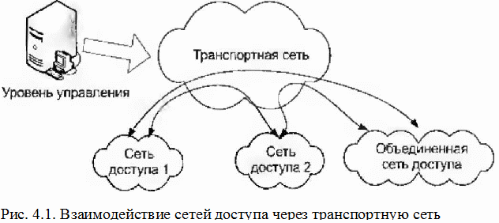
- в сети могут присутствовать как соединения «точка-точка», что может трактоваться как канал, так и соединения «точка-многоточка» и даже «многоточка-многоточка», что нельзя уже рассматривать как канал;
- «виртуальные трубы» могут быть симметричными и ассиметричными по объему передаваемого трафика; допускается также режим однонаправленной передачи (симплексный канал). 5. В отличие от сетей доступа, которые разворачиваются «по месту», транспортная сеть строится запланировано, в соответствии со стратегией развития оператора.
Перечисленные выводы могут быть дополнены. Напомним, что одна из возможных точек зрения на транспортную технологию состоит в том. чтобы понять, насколько эффективно она может собрать трафик широкополосного доступа. Отсюда следует зеркальный взгляд па технологию транспортных сетей: это технология, которая позволяет перераспределять по сети собранный сетями доступа трафик. На рис. 4.1 представлена модель функционирования транспортной сети, согласно которой потребителями ресурсов транспортной сети являются сети доступа. Сети доступа собирают трафик от пользователей NGN и взаимодействуют друг с другом через транспортную сеть. Из этой модели мы получаем самый важный вывод, определяющий ценность технических решений в области транспотных сетей: Основное назначение транспортной сети заключается в обслуживании трафика данных NGN. Для обслуживания трафика транспортная сеть должна обеспечивать следующие процедуры, принятые в NGN: распределение трафика, выравнивание нагрузки, маршрутизацию трафика, по связям различной топологии («точка-точка», «точка-многоточка» и пр.), дублирование трафика, мультиплексирование (объединение) и демультиплексирование (разделение) и т.д. Чем успешнее обслуживает технология транспортной сети пакетный график, тем эффективнее техническое решение. Именно такой критерий эффективности будет принят в этой главе в качестве основного при сравнении различных технологий. Облако транспортной сети. В конце 80-х годов на отечественные экраны вышел научно-фантастический фильм «Через тернии к звездам». Фильм был очень популярен в свое время, так что многие читатели может быть помнят образ биомассы, которая была показана в этом фильме. Про нее в фильме говорилось очень мало, разве только то, что это строительный материал для будущего «идеального человека». Она живая, но лишена интеллекта. На экране был показан этакий живой кисель довольно противного цвета, покрытый пеной. В финале фильма биомасса вырвалась из своего хранилища, но благодаря мужественным действиям совместного отряда землян и инопланетян была успешно нейтрализована. Так вот, часто новые технологии, сети и сегменты сетей напоминают такую биомассу. И особенно глубоко ассоциации с этим образом возникают при знакомстве с современными технологиями пакетных транспортных сетей. Действительно, читатели, надеюсь, уже привыкли к схемам, на которых присутствует «облако» транспортной сети, как на рис. 1.6, 2.2 и многих других. Но при детальном рассмотрении это облако очень похоже на биомассу из фантастического фильма. О

